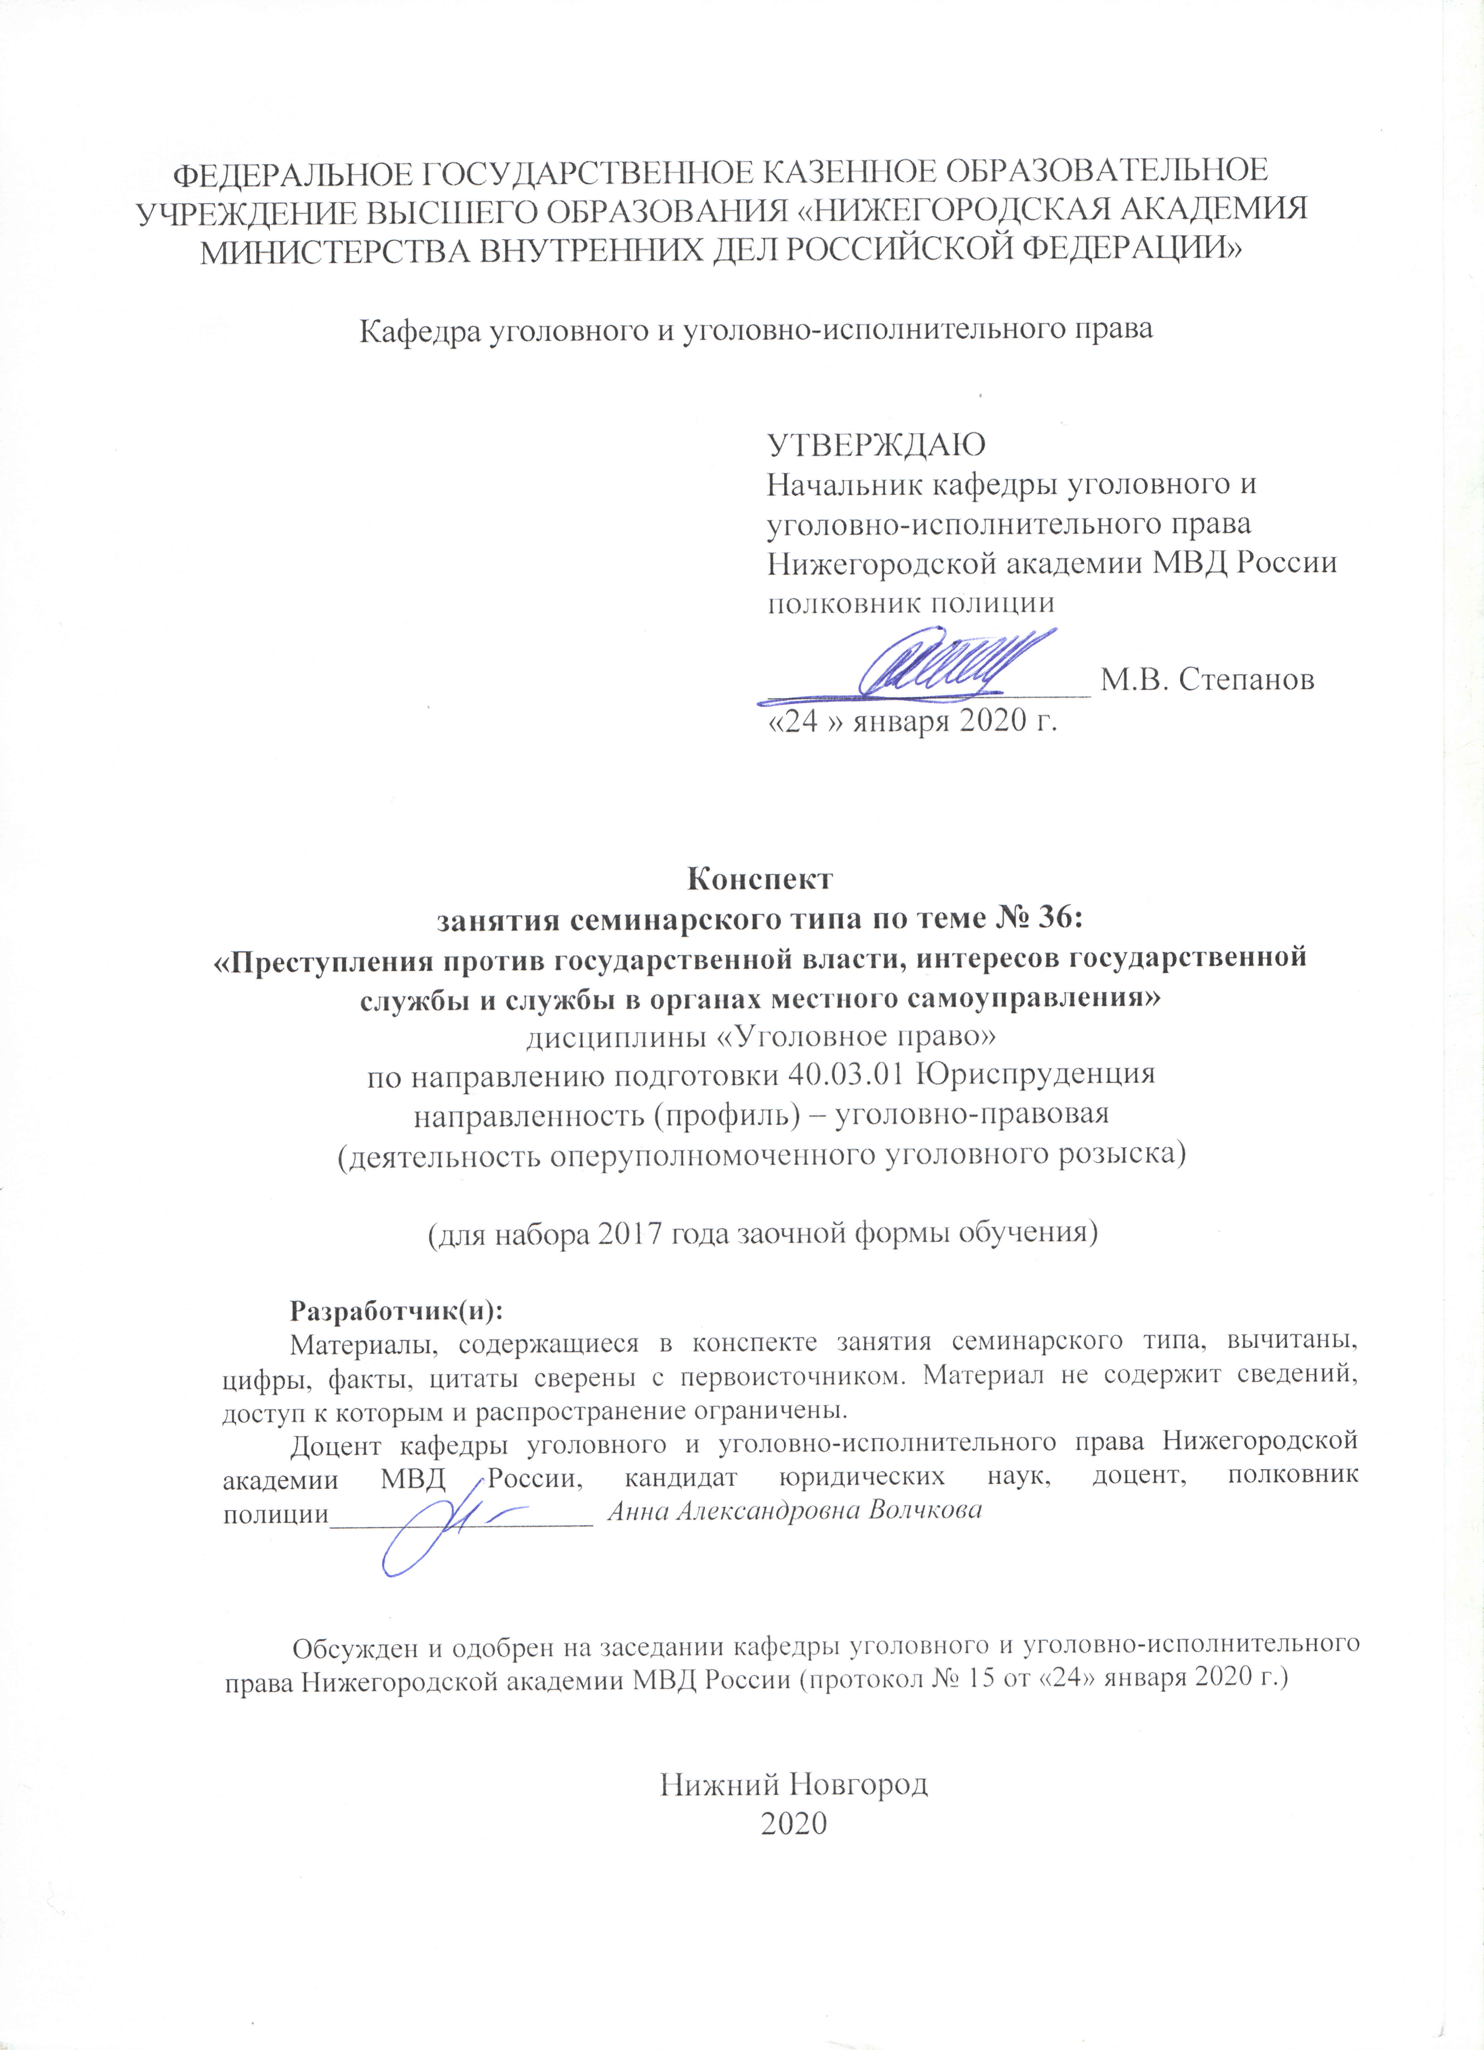

1. Содержание занятия семинарского типа:
1.1. Тема занятия: «Преступления против государственной власти, интересов государственной службы и службы в органах местного самоуправления»
Вид занятия: занятие семинарского типа (практическое занятие)
Количество часов: 2

1.2. Цель и задачи занятия
Цель занятия – проверка, углубление и закрепление теоретических знаний обучающихся, приобретение ими практических умений и навыков по самостоятельному применению норм уголовного закона (в рамках темы занятия).
Задачи занятия:
- в рамках решения задач опросить слушателей по отдельным теоретическим вопросам по теме занятия, в целях проверки, углубления и закрепления полученных знаний;
- развитие у слушателей навыков творческого осмысления материала, его логичного изложения, умений преломлять теоретические знания в практическое применение в современных условиях, вести дискуссии;
- разобрать отдельные практические ситуации по теме занятия в целях приобретения практических умений и навыков по самостоятельному применению норм уголовного закона;
- воспитание у слушателей убежденности в необходимости уважения и соблюдения российского законодательства, в том числе в рамках практической деятельности, связанной с выявлением, предупреждением, пресечением и раскрытием преступлений.

1.3. Учебные вопросы и практические задания

Учебные вопросы:
1. Понятие, система и общая характеристика преступлений против государственной власти, интересов государственной службы и службы в органах местного самоуправления.
2. Понятие и признаки должностного лица. Сходства и отличия от лица выполняющего управленческие функции в коммерческой или иной организации.
3. Злоупотребление должностными полномочиями: понятие, состав и виды (ст. 285 УК). Сходства и различия между злоупотреблением должностными полномочиями, превышением должностных полномочий (ст. 286 УК) и злоупотреблением полномочиями (ст.201 УК).

4. Взяточничество: понятие, виды и юридическая характеристика, соотношение с коммерческим подкупом.
Практические задания:
1. С 6 августа по 18 октября 2019 года Коробов, действуя по предварительной договоренности с главным консультантом управления департамента экономики АПК министерства сельского хозяйства и продовольствия Самарской области, получил от представителя индивидуального предпринимателя 1 миллион рублей за оказание содействия главе крестьянско-фермерского хозяйства в получении гранта на развитие семейных животноводческих ферм на сумму в 10 миллионов рублей. Квалифицируйте содеянное, обоснуйте свой ответ.
2. Начальник управления организации тылового обеспечения УМВД России по Архангельской области Быков в декабре 2019 года подписал акты о приемке работ по двум контрактам, заключенным между УМВД России по Архангельской области и двумя подрядными организациями по капитальному ремонту служебных помещений УМВД России по Архангельской области, достоверно зная, что работы в полном объеме не выполнены. В результате указанных незаконных действий подрядчикам необоснованно перечислены денежные средства в сумме свыше 2 миллионов рублей. Квалифицируйте содеянное, обоснуйте свой ответ.
3.Индивидуальный предприниматель Оболенская, основным видом деятельности которой является выполнение работ по мониторингу состояния и загрязнения окружающей среды, в том числе разработка различной документации о состоянии окружающей среды, в январе 2020 года получила от своего знакомого денежные средства в сумме 25,5 тысяч рулей, пообещав ему передать их должностным лицам департамента Федеральной службы по надзору в сфере природопользования по Южному федеральному округу за согласование экологических документов для ряда коммерческих организаций. Полученными средствами злоумышленница распорядиться не успела, поскольку была задержана сотрудниками УФСБ РФ по Ростовской области. Квалифицируйте содеянное, обоснуйте свой ответ.
4. Гурин получил от 18-летнего жителя Красноярска в качестве предоплаты 40 тысяч рублей за изготовление фиктивных медицинских документов о наличии у молодого человека заболевания, препятствующего его призыву на военную службу. Всего свои услуги Гурин оценил в 80 тысяч рублей. Квалифицируйте содеянное, обоснуйте свой ответ.
5. Сергей Морозов, войдя в состав Комиссии по землепользованию и застройке администрации города Иваново, став одним из её руководителей и выяснив механизм выделения администрацией земельных участков в аренду гражданам и юридическим лицам, решил получать незаконные денежные вознаграждения за решение вопросов о выделении земельных участков конкретным лицам. Квалифицируйте содеянное, обоснуйте свой ответ.
6. Летом 2019 года студент Канашского филиала Чувашского государственного университета Лосев предложил своим однокурсникам, проходившим обучение по заочной форме, передать ему по 5 тысяч рублей, которые предназначались одному из сотрудников указанного учебного заведения за успешную сдачу ими предстоявших экзаменов. Не менее десяти студентов согласились на это предложение и отдали ему необходимые денежные средства для последующей передачи не менее 50 тысяч рублей указанному должностному лицу.Квалифицируйте содеянное, обоснуйте свой ответ.
7. Заместитель начальника ОУР капитан полиции Сотников фальсифицировал протокол обыска: вместо 93 изъятых у гражданина Чапурко патронов к пистолету ПМ внес в протокол только 33 патрона, а остальные присвоил, так как в выходные с друзьями собрался на охоту.
Квалифицируйте содеянное. Обоснуйте свое решение.
Изменится ли Ваше решение, если следователь Чапурко присвоенные патроны использовал во время охоты и по неосторожности причинил тяжкий вред здоровью Ласточкину?

Примерные темы рефератов (докладов):
1. Халатность: понятие и проблемы привлечения к уголовной ответственности за указанное деяние.
2. Соотношение преступления, предусмотренного ст. 292 УК РФ и подделкой, изготовлением или сбытом поддельных документов, государственных наград, штампов, печатей бланков (ст. 327 УК).

1.4. Рекомендуемая литература:
1.Уголовный кодекс Российской Федерации от 13 июня 1996 года № 63-ФЗ (с изм. и доп.) (глава 30). // Собрание законодательства Российской Федерации. – 1996. – № 25. – Ст. 2954.
Бюджетный кодекс РФ от 31.07.1998 N 145-ФЗ (с изм. и доп.)
3. "Кодекс РФ об административных правонарушениях" от 30.12.2001 N 195-ФЗ (с изм. и доп.)
4. "Гражданский кодекс РФ (часть вторая)" от 26.01.1996 N 14-ФЗ (с изм. и доп.) (ст. 575)
5. Федеральный закон от 25.12.2008 № 273-ФЗ (с изм. и доп.)"О противодействии коррупции"
6.Федеральный закон от 07.02.2011 N 3-ФЗ (с изм. и доп.) "О полиции"
7. Указ Президента РФ от 11.01.1995 N 32 (с изм. и доп.)"О государственных должностях РФ"
8. Указ Президента РФ от 04.12.2009 N 1381 (с изм. и доп.)"О типовых государственных должностях субъектов РФ"
9. Постановление Пленума Верховного Суда РФ от 16.10.2009 N 19"О судебной практике по делам о злоупотреблении должностными полномочиями и о превышении должностных полномочий»
10. Постановление Пленума Верховного Суда РФ от 09.07.2013 N 24 (с изм. и доп.) "О судебной практике по делам о взяточничестве и об иных коррупционных преступлениях"
11. Уголовное право России. Особенная часть в 2 т. Том 2: учебник для бакалавриата, специалитета и магистратуры / О. С. Капинус [и др.] ; под ред. О. С. Капинус. — 2-е изд., перераб. и доп. — Москва : Юрайт, 2019. — 639 с. — (Серия : Бакалавр. Специалист. Магистр) // ЭБС Юрайт — URL: https://biblio-online.ru/book/ugolovnoe-pravo-rossii-osobennaya-chast-v-2-t-tom-2-428561 (дата обращения: 20.01.2020).
12. Комментарий к Уголовному кодексу РФ в 3 т. Том 3. Особенная часть. Разделы IX—XII [Электронный ресурс] / В. Т. Томин [и др.] ; отв. ред. В. Т. Томин, В. В. Сверчков. — 10-е изд., перераб. и доп. — Москва : Юрайт, 2019. — 481 с. — (Серия : Профессиональные комментарии) // ЭБС Юрайт — URL: https://biblio-online.ru/book/kommentariy-k-ugolovnomu-kodeksu-rf-v-3-t-tom-3-osobennaya-chast-razdely-ix-xii-434273 (дата обращения: 20.01.2020).
Рекомендуемые ресурсы, доступные в сети Интернет:
- Официальный Интернет-портал правовой информации http://www.pravo.gov.ru/
- Сервер органов государственной власти России «Официальная Россия» http://gov.ru/
- Официальный сайт Президента РФ http://президент.рф/
- Официальный сайт Правительства РФ http://правительство.рф/
- Официальный сайт Конституционного Суда РФ http://www.ksrf.ru/
- Официальный сайт Верховного Суда РФ http://www.vsrf.ru/
- Официальный сайт Государственной Думы Федерального Собрания РФ http://www.duma.gov.ru/
- Официальный сайт Генеральной прокуратуры РФ http://www.genproc.gov.ru/
- Официальный сайт Следственного комитета РФ http://www.sledcom.ru/
- Официальный сайт Министерства внутренних дел РФ http://www.mvd.ru/
- Официальный сайт Министерства юстиции РФ http://www.minjust.ru/
- Справочная правовая система КонсультантПлюс. http://www.consultant.ru/about/
- Российская государственная библиотека (РГБ) – http://www.rsl.ru/
- Научная электронная библиотека eLibrary.ru– http://elibrary.ru
- Электронно-библиотечная система «Университетская библиотека онлайн» http://BiblioClub.ru
- Электронно-библиотечная система «Юрайт» - http://biblio-online.ru
- Электронно-библиотечная система Нижегородской академии НА МВД России. - https://namvd.bibliotech.ru

1.5. Краткое описание учебных вопросов и алгоритм выполнения практических заданий
Краткое описание учебных вопросов
Юридическая характеристика преступлений против государственной власти, интересов государственной службы и службы в органах местного самоуправления, описанных в статьях 285–293 УК РФ.
Понятие и признаки должностного лица. Отличие должностного лица от лица, выполняющего управленческие функции в коммерческой или иной организации.
Злоупотребление должностными полномочиями. Отличие от превышения должностных полномочий. Злоупотребление должностными полномочиями при выполнении государственного оборонного заказа. Нецелевое расходование бюджетных средств. Нецелевое расходование средств государственных внебюджетных фондов.
Получение и дача взятки. Отличие от коммерческого подкупа.
Посредничество во взяточничестве.
Особенности квалификации служебного подлога.
Особенности квалификации халатности.
Основные положения постановлений Пленума Верховного Суда РФ от 16.10.2009 г. № 19 «О судебной практике по делам о злоупотреблении должностными полномочиями и о превышении должностных полномочий» и Пленума Верховного Суда РФ от 9 июля 2013 г. № 24 «О судебной практике по делам о взяточничестве и об иных коррупционных преступлениях» (с изм. и доп.)

Ответ на теоретический вопрос должен содержать уголовно-правовую характеристику конкретного(ых) состава(ов) преступления(ий). Обучающийся должен раскрыть понятие и провести подробный юридический анализ состава преступления.
Уголовно-правовую характеристику состава преступления следует начинать с описания общего, родового, видового, непосредственного (основного, дополнительного и факультативного) объекта преступления, потерпевшего и предмета преступления (если имеется).
Затем раскрывается объективная сторона преступления (формулируются основные и дополнительные признаки, определяется конструкция состава: материальный, формальный, усеченный, формально-материальный).
После анализа объективных признаков обучающийся формулирует признаки субъективной стороны: раскрывает содержание и форму вины, а при наличии дополнительных признаков (мотива, цели, особого эмоционального состояния) – дает их характеристику.
Далее раскрываются основные (возраст, вменяемость) и дополнительные (при наличии) признаки субъекта. После этого даётся уголовно-правовая характеристика квалифицированных видов преступления применительно к рассматриваемому составу.
Алгоритм выполнения практических заданий
Решение практического задания (задачи) предполагает проведение комплексного юридического анализа описанного происшествия.
Решение задачи – это демонстрация слушателем степени усвоения темы дисциплины «Уголовное право», комплексности знаний, а также навыков проведения юридического анализа, то есть практического применения теоретических знаний. Поэтому к решению задачи следует подойти творчески, но вместе с тем очень внимательно, не упуская из виду ни одной значимой детали.
Обучающемуся необходимо ответить: имеется ли в происшествии состав преступления, в чьих действиях (бездействии) признаки каких преступлений усматриваются (с полным описанием формулировки окончательной квалификации), какие имеются условия для квалификации произошедшего по одной или другой статье УК РФ. Ответы на поставленные в задачах вопросы должны быть четкими (указан пункт, часть и номер статьи УК РФ, определена стадия преступления, при совокупности преступлений указаны все статьи УК РФ). Решение не может ограничиваться ссылкой на статьи УК РФ, его следует грамотно аргументировать. Если обучающийся приходит к выводу об отсутствии в деянии состава преступления, он должен указать какие конкретно признаки отсутствуют и почему.

1.6 Вопросы для самостоятельного изучения по теме
- Понятие, система и общая характеристика преступлений против государственной власти, интересов государственной службы и службы в органах местного самоуправления.
- Понятие и признаки должностного лица, соотношение с лицом, выполняющим управленческие функции в коммерческой или иной организации.
- Злоупотребление должностными полномочиями: понятие, состав и виды (ст. 285 УК).
- Злоупотребление должностными полномочиями при выполнении государственного оборонного заказа
- Превышение должностных полномочий
- Сходства и различия между злоупотреблением должностными полномочиями, превышением должностных полномочий (ст. 286 УК) и злоупотреблением полномочиями (ст.201 УК).
- Неисполнение сотрудником органа внутренних дел приказа
- Взяточничество: понятие, виды и юридическая характеристика, соотношение со ст. 204 УК РФ.
- Служебный подлог
- Халатность: понятие и проблемы привлечения к уголовной ответственности за указанное деяние.
- Соотношение преступления, предусмотренного ст. 292 УК РФ и подделкой, изготовлением или сбытом поддельных документов, государственных наград, штампов, печатей бланков (ст. 327 УК).
- Роль органов внутренних дел в повышении эффективности борьбы с коррупцией, обеспечением сохранности бюджетных средств в свете требований руководящих документов Министерства внутренних дел Российской Федерации.
- Разграничение должностных преступлений и преступлений против интересов службы в коммерческих и иных организациях.
- Основные положения постановлений Пленума Верховного Суда РФ от 16.10.2009 г. № 19 «О судебной практике по делам о злоупотреблении должностными полномочиями и о превышении должностных полномочий» и Пленума Верховного Суда РФ от 9 июля 2013 г. № 24 «О судебной практике по делам о взяточничестве и об иных коррупционных преступлениях» (с изм. и доп.).

